**Co trzeci Polak wierzy w powodzenie dużych polskich przedsięwzięć. Ponad połowa jest dumna ze swojego wykształcenia**

**Trzech na czterech Polaków uważa, że Polska ma duży potencjał rozwojowy. Jednocześnie jednak co trzeci badany jest zdania, że większe przedsięwzięcia nie mają tu szans powodzenia. Kampania We Did It In Poland ma na celu skierowanie uwagi na potencjał polskiej przedsiębiorczości. Aż 60 proc. respondentów jest dumna ze swojego rozwoju, co trzeci ze swojej działalności prospołecznej, a co dziesiąty ze swojej zaradności. Wyniki badania wskazują także, że ważnym powodem do dumy dla Polaków są dzieci (36 proc.) i rodzina (15 proc.). Kobiety częściej są dumne z dzieci (48 proc.), a mężczyźni ogólnie z rodziny (20 proc.).**

**Co trzeci Polak wierzy w powodzenie polskich przedsięwzięć**

Prawie ¾ Polaków (72 proc.) jest zdania, że Polska i Polacy mają duży potencjał rozwojowy. Jednak 69 proc. respondentów uważa, że Polacy potrafią działać wspólnie tylko w ramach zrywów. Badanie towarzyszy kampanii [We Did It In Poland](https://wediditinpoland.eu/), której celem jest m.in. wzmocnienie wizerunku Polski jako innowacyjnego, dynamicznego i nowoczesnego kraju, który wnosi istotny wkład w rozwój Unii Europejskiej, oraz skierowanie uwagi na potencjał polskiej przedsiębiorczości. Według zebranych danych niemal co trzeci respondent (32 proc.) wierzy, że większe przedsięwzięcia w Polsce mają szanse powodzenia, podobnie 31 proc. nie uważa, że pod względem rozwoju Polska pozostaje w tyle za krajami Europy. Jednak 41 proc. ankietowanych nadal jest zdania, że nasz kraj pozostaje w tyle, a 32 proc., że duże przedsięwzięcia nie mają u nas większych perspektyw realizacji.

– *Mimo że większość Polaków dostrzega duży potencjał rozwojowy naszego kraju, to jednak nadal spory odsetek uważa, że Polska odstaje pod tym względem od innych europejskich narodów. Dlatego nasza akcja społeczna edukuje i uświadamia, że rodzime firmy są kreatywne, innowacyjne i przedsiębiorcze, rozwijają się także za granicą. Polska jest jednym z najszybciej rozwijających się gospodarczo krajów –* komentuje **Olga Kozierowska, pomysłodawczyni kampanii We Did It In Poland, członkini Rady Organizacji Pozarządowych ds. Prezydencji Polski w Radzie Unii Europejskiej, prezeska Fundacji WłączeniPlus**. – *O Polakach mówi się, że jesteśmy dumnym narodem. Faktycznie ponad połowa ankietowanych na myśl o Polsce czuje dumę, ale jej źródłem są nie tylko nasze krajowe osiągnięcia, lecz także poczucie dumy z własnego wykształcenia, działań prospołecznych i zaradności, a także – dzieci i rodziny. To jedne z najważniejszych wartości, jakie wyznajemy.*

**Trzech na pięciu Polaków jest dumnych z własnego rozwoju**

Wyniki badania wskazują, że większość Polaków nie ma kompleksów – aż 60 proc. badanych deklaruje, że jest dumna z siebie, taki sam odsetek jest dumny ze swojego rozwoju. Ponad połowa respondentów jest dumna ze swojego poziomu wykształcenia (57 proc.) i przebiegu swojego życia zawodowego (51 proc.). Blisko ⅓ ankietowanych (31 proc.) jest dumna z angażowania się w działania prospołeczne. Wśród powodów dumy z własnej osoby pojawiają się także zaradność (11 proc.) oraz własne osiągnięcia (10 proc.), inne wskazywane odpowiedzi to wytrwałość czy „pokonanie trudności”, ale także posiadanie rodziny i rodzicielstwo.

**Dzieci i rodzina częściej są powodem dumy Polaków niż praca i dobra materialne**

Wyniki badania wskazują, że dla ponad ⅓ respondentów (36 proc.) głównym powodem do dumy w życiu są dzieci, dla 15 proc. – ogólnie rodzina, a dla 12 proc. – małżonek lub partner/partnerka. Dzieci są powodem dumy większego odsetka matek (48 proc.) niż ojców (23 proc.). Mężczyźni częściej natomiast jako powód do dumy wskazują ogólnie rodzinę – 20 proc. w porównaniu do 11 proc. wskazań wśród kobiet. Jedynie 6 proc. ankietowanych jako główny powód do dumy w życiu wskazuje pracę, a 3 proc. – zdobyte dobra materialne.

– *Duma z Polski i poczucie tożsamości narodowej pozostają trwałymi fundamentami, na których Polacy budują swoje życie prywatne i społeczne. Wskazania respondentów jasno pokazują, że przywiązanie do ojczyzny idzie w parze z troską o rodzinę, bliskich i przyszłe pokolenia. To właśnie z tych wartości wyrasta naturalna potrzeba zapewnienia bezpieczeństwa – zarówno osobistego, jak i wspólnotowego – oraz zaangażowania w rozwój własny i rozwój kraju. W fundacji PZU wierzymy, że bezpieczeństwo jest nie tylko podstawową potrzebą człowieka, ale i kluczowym filarem budowy nowoczesnej Polski* – mówi **Maia Mazurkiewicz, Prezeska Zarządu Fundacji PZU.**

**Interaktywna wystawa na Stadionie Narodowym**

W ramach kampanii We Did It In Poland od 4 kwietnia na Stadionie Narodowym w Warszawie w centrum konferencyjnym, gdzie odbywają się spotkania urzędnicze polskiej prezydencji, można zobaczyć interaktywną wystawę prezentującą wybrane innowacje, którymi jako Polki i Polacy możemy się pochwalić. Do połowy maja wystawę ma odwiedzić 9 tys. gości polskiej prezydencji. Później będzie ona zaprezentowana na IMPACT CEE w Poznaniu, Woman in Tech w Warszawie oraz podczas uroczystej gali finałowej [XVI edycji konkursu Sukces Pisany Szminką](https://konkurs.sukcespisanyszminka.pl/). Premiera ekspozycji odbyła się w Brukseli, gdzie została zaprezentowana pośród europejskich urzędników i liderów ze świata biznesu.

*–* *Bardzo ważne jest wspieranie polskich innowacji. Podkreślanie mocnych stron Polski w rozmowach w kraju i za granicą jest zdaniem ¾ badanych przejawem patriotyzmu. Ogromnie istotne jest propagowanie rodzimej przedsiębiorczości oraz edukowanie o technologiach, które swój początek mają nad Wisłą* – dodaje **Olga Kozierowska**.

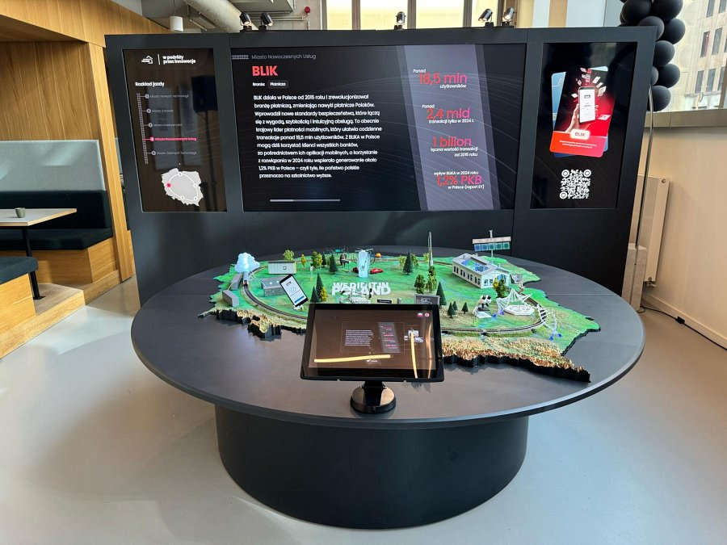

*Badanie na zlecenie Fundacji WłączeniPlus zostało przeprowadzone przez agencję badawczą Grupa 4P w dniach 6-12 grudnia 2024 r. metodą CAWI na reprezentatywnej próbie 1010 Polaków w wieku od 18 do 70 lat.